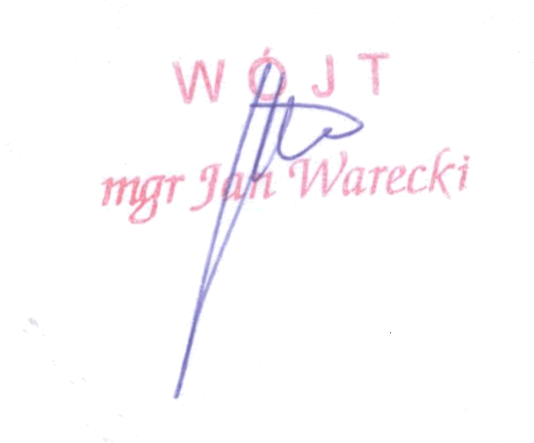
Załącznik Nr 4 do SIWZ

OŚWIADCZENIE WYKONAWCY W ZAKRESIE ART. 24 UST. 1 pkt 2

USTAWY - PRAWO ZAMÓWIEŃ PUBLICZNYCH

Nazwa Wykonawcy ………………………………………………………….
Adres wykonawcy ………………………………………………………….
Miejscowość ……………………………………

Oświadczenie

Składając ofertę w postępowaniu o udzielenie zamówienia publicznego prowadzonym w trybie przetargu nieograniczonego na zadanie:
Przebudowa drogi gminnej transportu rolnego Bąki -Pogorzel
oświadczam że w stosunku do firmy, którą reprezentuję brak jest podstaw do wykluczenia z postępowania zgodnie z art. 24 ust. 1 pkt 2 ustawy z dnia 29 stycznia 2004 r. - Prawo zamówień publicznych (j. t. Dz. U. z 2010 r. Nr 113, poz. 759 ze zmianami), który mówi że:

z postępowania o udzielenie zamówienia wyklucza się wykonawców, w stosunku do których otwarto likwidację lub których upadłość ogłoszono, z wyjątkiem wykonawców, którzy po ogłoszeniu upadłości zawarli układ zatwierdzony prawomocnym postanowieniem sądu, jeżeli układ nie przewiduje zaspokojenia wierzycieli przez likwidację majątku upadłego.

................................, dn. _ _ . _ _ .2011r. .........................................................................................
Podpis osoby uprawnionej do składania oświadczeń woli w imieniu Wykonawcy oraz pieczątka

Oświadczenie składają Wykonawcy, którzy są osobami fizycznymi.

